美国酸冬奥，说：又被挑衅了

原创 有里儿有面 [有理儿有面](javascript:void(0);)

**有理儿有面**

微信号 youli-youmian

功能介绍 你说是不是

2022-02-05[原文](https://mp.weixin.qq.com/s?__biz=Mzg3MjEyMTYyNg==&mid=2247552777&idx=1&sn=7a0d1893b2cfdc7f27fcd368c08147dd&chksm=cef65b7cf981d26a4618d457792dc234f5f18b5582757db0a4be6190cb913cb16360287ff2df&scene=27#wechat_redirect&cpage=11) 发表于

收录于合集





**全文共2413字，图片16张，预计阅读时间为8分钟。**

**文章首发于“有理儿有面”（youli-youmian），欢迎大家在朋友圈和微信群转发。**

**公众号及其他平台转载请在后台留言。**



▼

2月4日是中大年初四，也是立春之日。当晚8时，第24届冬季奥林匹克运动会开幕式在北京鸟巢国家体育场举行，继2008年北京奥运会以恢宏磅礴的气势震撼全球之后，今年冬奥会开幕式上晶莹剔透的“冰雪五环”、浪漫唯美的雪花火炬台、独具创意的环保点火，又让世界惊叹中国人清新浪漫的一面。

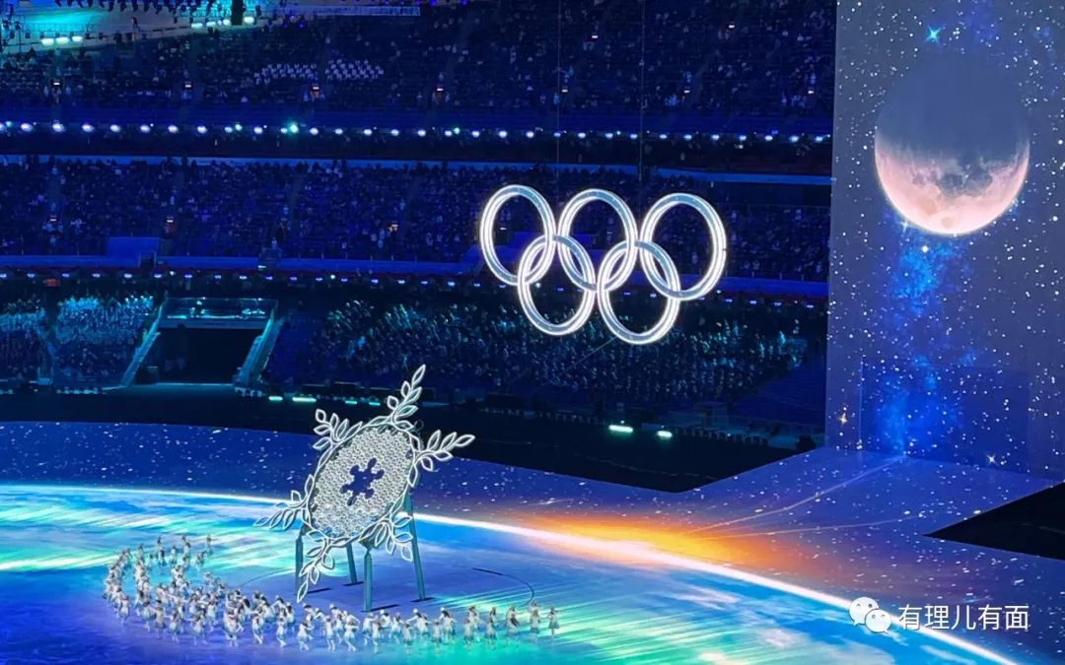

国际奥委会主席巴赫表示：“这次开幕式与2008年北京奥运会开幕式有所不同，但一样令人兴奋。”

确实，这是一场让全世界为之赞叹的开幕式，既有现代化和科技感，也体现了低碳环保，彰显了绿色办奥的理念，整体设计特别好。最后和平鸽出现的环节，也体现了要和平不要战争的全人类共同价值观。



当然，远在大洋彼岸的美国记者，也和普通观众一样，蹲在电视机前观看这场全人类的盛事。

当主火炬点燃的瞬间，美国主流媒体之一的《纽约时报》拍案而起，惊呼：呀，我们美国又被挑衅了！

网友：开幕式挺和谐的，美国队来了那么多人，入场时又唱又跳的，啥时候被挑衅了？

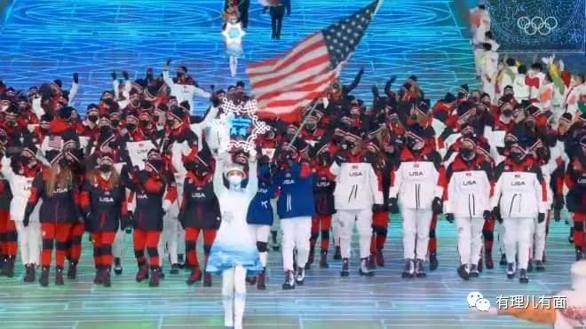

纽约时报：听我给你编。

其实2月4日，美国最大的事情是新冠疫情死亡人数正式突破90万。

时代的一粒沙，落在美国人头上就是一座洛基山……还有阿拉斯加山，还有阿巴拉契亚山，啊！那座是不是总统山……

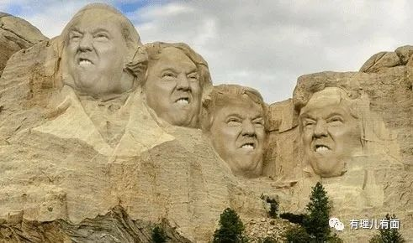

但是被中国网友称为扭腰时报、新乡时报的《纽约时报》，毫不关心大量美国人凄惨死去这个大事，一心把万里之外的中国人作为关注焦点。

唉，中命贵，美命贱，不变的真理啊。

在开幕式结束后，《纽约时报》新闻网站头版连续两篇报道北京冬奥会，其中一篇就以“北京冬奥会开幕式出人意料的结束”为标题报道点火仪式。

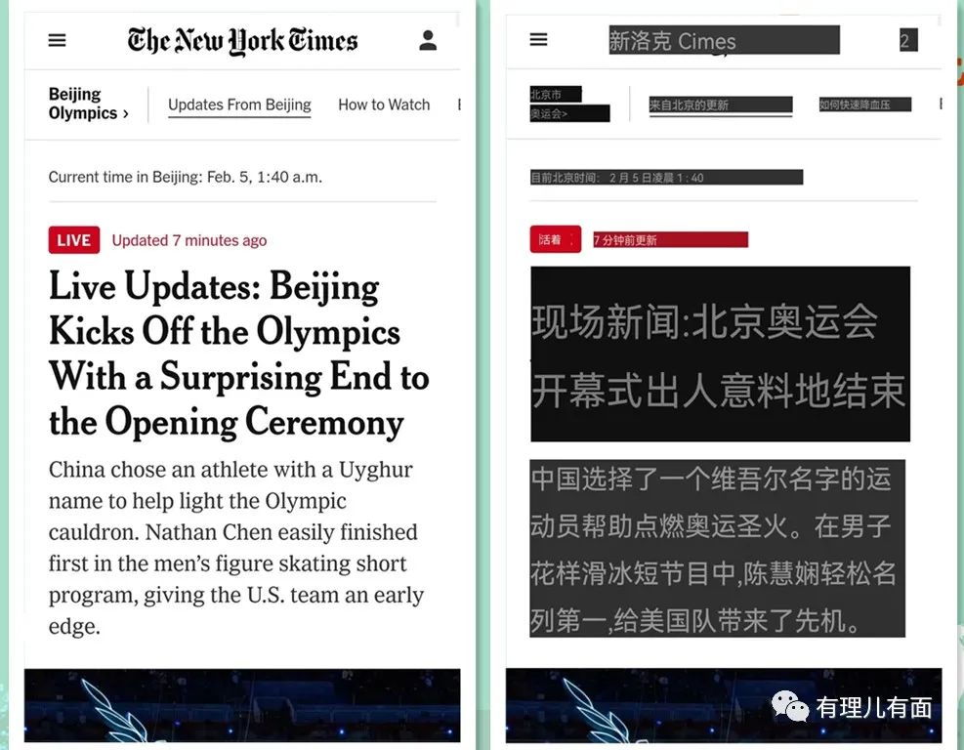

网友：每场奥运会必然要点燃圣火，有什么出人意料的？

新闻标题之下第一段写着：China chose an athlete with a Uyghur name to help light the Olympic cauldron。（中国选择了一名维吾尔族名字的运动员来帮助点燃奥运圣火。）

网友：什么叫维吾尔名字的运动员？不就是维吾尔运动员？而且新疆的民族多着呢，它只知道这一个。

回复：他的意思就是暗戳戳的说她不是真维族，只是有个维族名字，这种低级小伎俩实在是降低水准没得下限了。

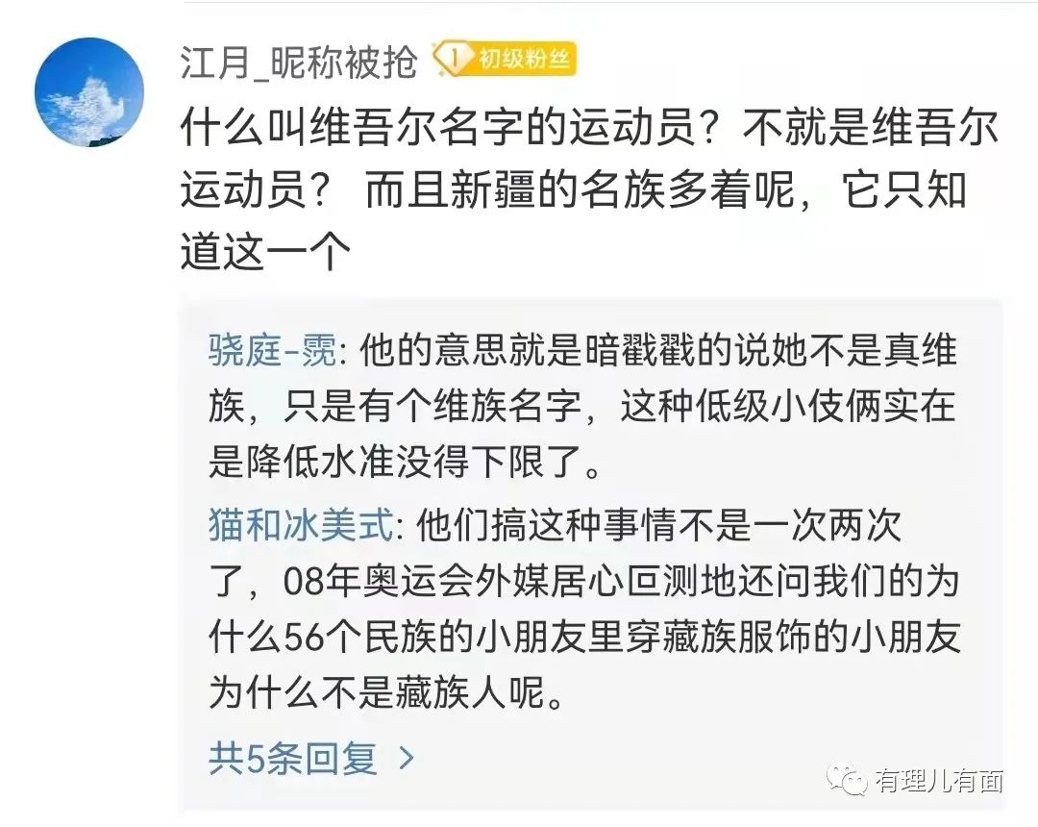

有理哥介绍下，这名运动员叫迪尼格尔·依拉木江，是个00后的滑雪运动员，也是个漂亮妹子。中国有1174万维族同胞，超过很多参赛国家全国人口了，出一个运动员点火怎么了？



《纽约时报》可没有这种基本逻辑，在接下来的新闻中，用加粗字体报道：In a provocative choice, China picks an athlete with a Uyghur name to help light the cauldron. （作为一个挑衅，中国选择了一名维吾尔名字的运动员来帮助点燃主火炬）

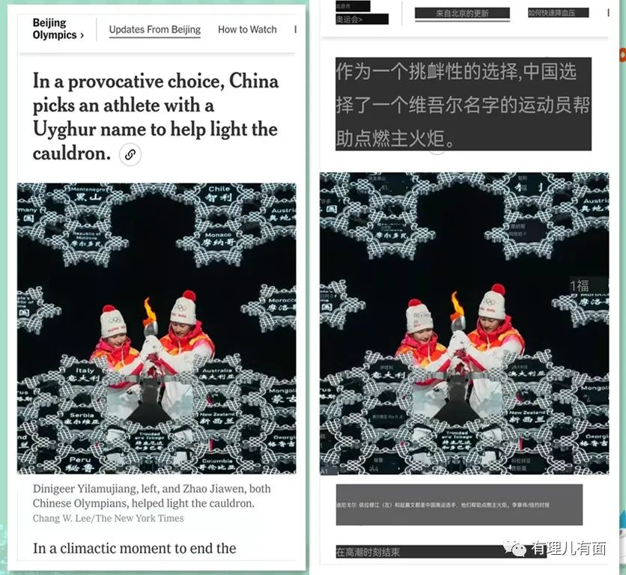

网友：中国运动员在中国土地上，当着全世界面进行代表和平的奥运点火仪式，美国觉得挑衅了它？

网友：玻璃心，小心眼，看啥都脏，看啥都是挑衅，这得敏感成啥样啊，只有自己做了坏事，才看啥都觉得是在点自己吧。

网友：这就叫“倒霉的人偏多忌讳”。

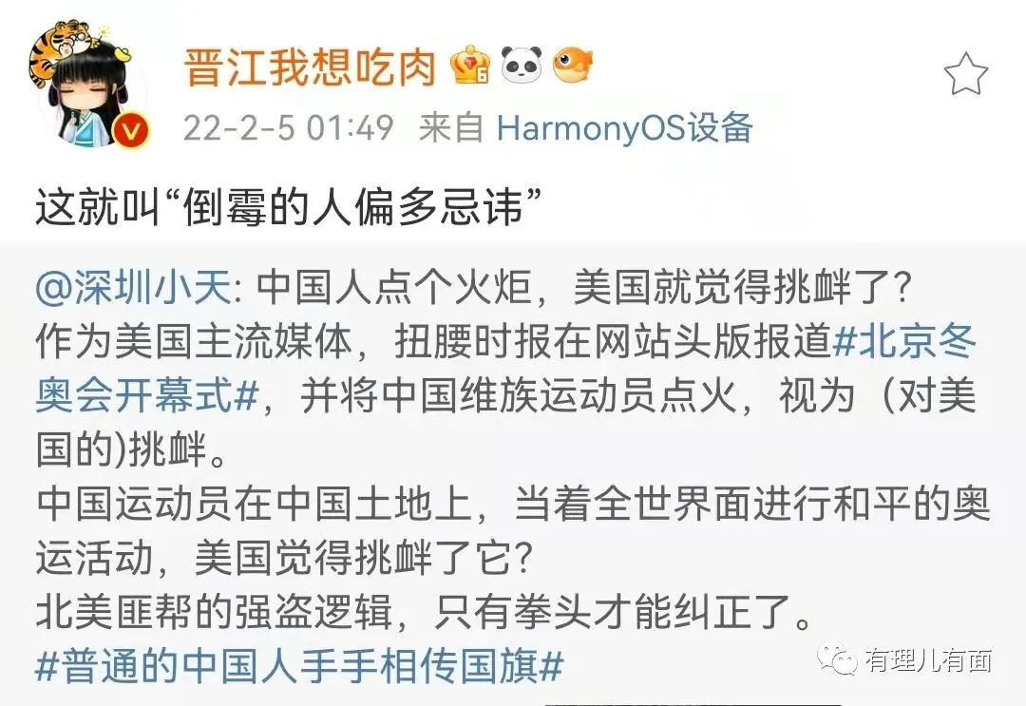

有理哥：美国媒体、政客老说自己要支持维吾尔人，原来支持维吾尔人的方式就是禁止雇佣维吾尔人，禁止维吾尔人发声，甚至连看到维吾尔人都是挑衅。这种美式“支持”，是不是我们翻译错了，其实应该叫歧视维吾尔人？

回看2008年北京夏季奥运会，美国媒体可是非常赞赏北京奥运会，认为从中可以看到中国的崛起和不断的变革，中国成为全世界瞩目和讨论的焦点，在可预见的未来，也将如此。

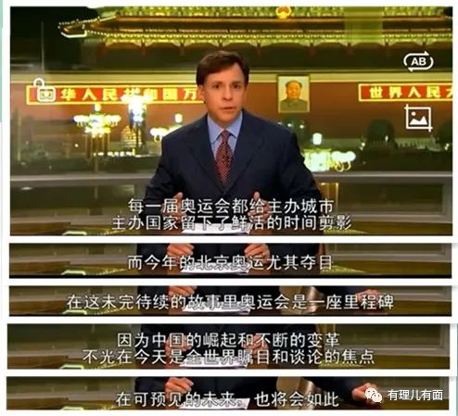

14年过去了，美国从那个自信的大国，变得极其敏感，一个正常的中国运动员点火，他们的玻璃心就觉得被挑衅了。

这种“挑衅”常有，例如中国运动员谷爱凌放弃美国籍加入中国队，美国国营媒体“美国之音”又怒气冲冲的认为被挑衅了，大骂这有悖于奥运精神。

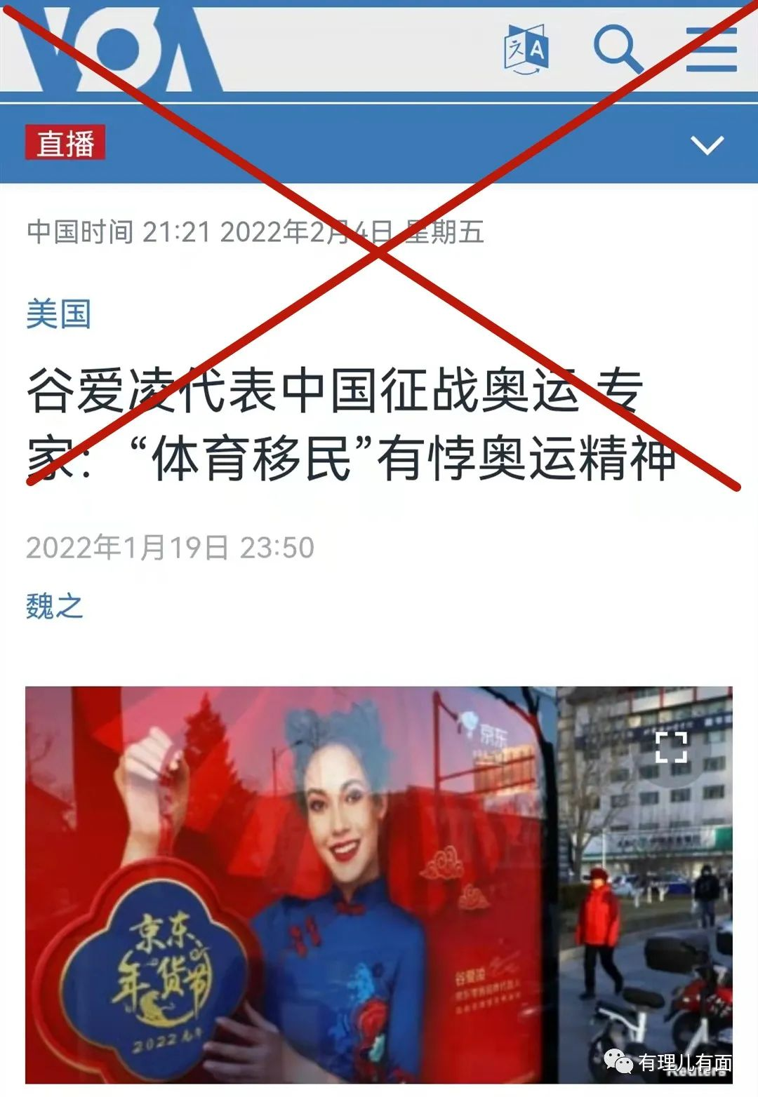

一个移民大国，吸收着全世界的运动员，却认为放弃美国籍加入其它国家“有悖于奥运精神”，那美国队整队都不能参加奥运会了。

这种无理取闹的怒气冲冲，是强大的表现吗？不是，是极度自卑的表现。

因为自卑，怕受到伤害，为保护自己才变得更加敏感易怒。 就像一只受伤的野兽，对四周围总充满敌意，甚至会伤害要帮助它的人。

是什么让美国变得自卑呢？我们来看数据。

2008年，中国GDP4.59万亿美元，日本为5.03万亿美元，美国为14.71万亿美元。

中国落后于日本，远远落后于美国。美国媒体自然可以居高临下的看中国，时不时还能点赞一下。

而2021年，中国GDP为17.7万亿美元。美国、日本尚未公布，国际货币基金组织IMF预计日本依然是5万亿美元，美国开动了核动力印钞机之后，为23万亿美元。

数据不会说谎，中国经济这14年来翻了4倍，由落后日本变成了日本的3倍多，也由美国的三分之一左右，增涨到2021年的近80%。

本来居高临下的美国，现在不得不平视中国了，心理上的落差可想而知。

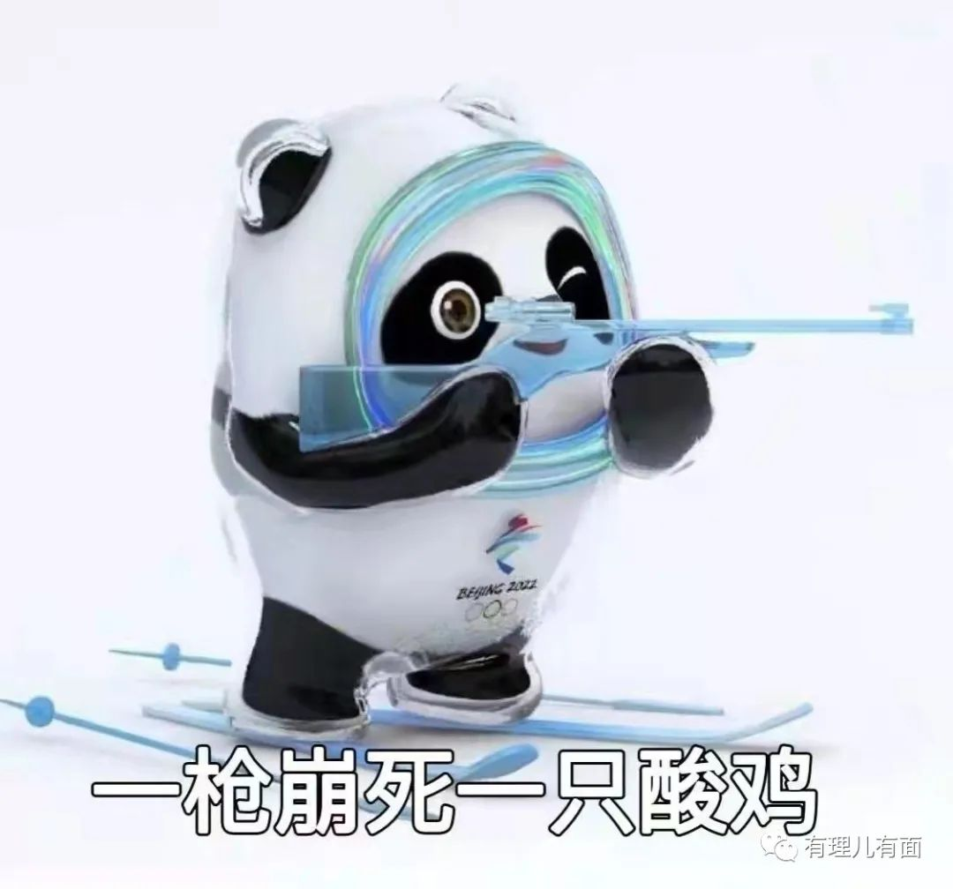

美国想不想打压中国？做梦都想！

你看2018年特朗普时代，挥动贸易战大棒，强迫外资撤出中国，封锁中国高科技产业。

2018年中国GDP13.89万亿美元，美国20.61万亿美元，为美国的67.3%

2019年中国GDP14.28万亿美元，美国21.43万亿美元，为美国的66.6%

看起来贸易战有点效果，但2020年全球遇上新冠疫情，中国成为世界唯一正增长的主要经济体。

2020年中国GDP为14.72万亿美元，美国20.94万亿美元，为美国的70.3%

2021年中国GDP为17.7万亿美元，美国23万亿美元，为美国的77%

按照这个速度，不用多久中国经济总量就将超越美国，这个时间点是什么时候呢？

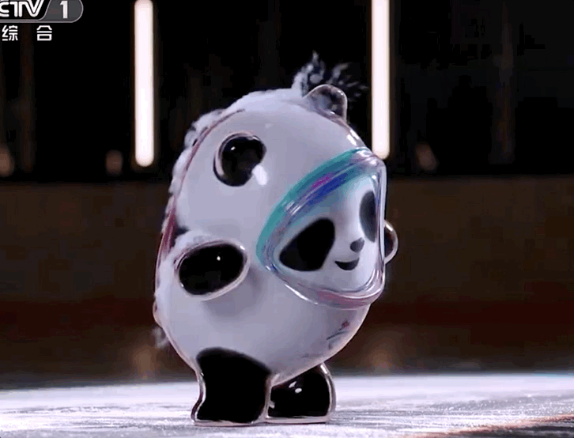

英国经济和商业研究中心（CEBR）和日本经济研究中心（JCER）认为，这一天将在2028年到来。

经济压又压不住，军事上又被中国掌握了“真理”不敢打，着急啊……于是就有了这种自卑式敏感易怒，觉得什么都是挑衅美国。

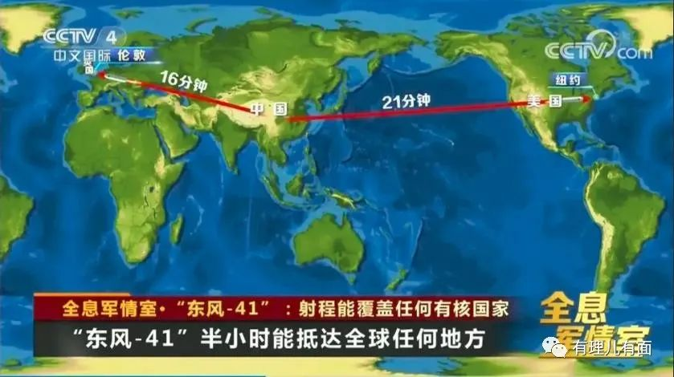

要如何治疗美国这种易怒症？

要如何改善中美关系？

还是有办法的。

到了那年，中国人均GDP超过美国，全国GDP是美国的4倍；人均航母数和美国相似，解放军40艘核动力航母在美洲沿岸自由航行，美国就能收起无理取闹的小脾气，和中国聊如何开放美国矿产资源，如何为中国提供原材料以换取世界货币人民币，并不断夸奖中国的火星基地，是人类文明的灯塔。

那时候中国就能像大人看小孩一样，夸奖美利坚这娃，鼻子长得真好看。

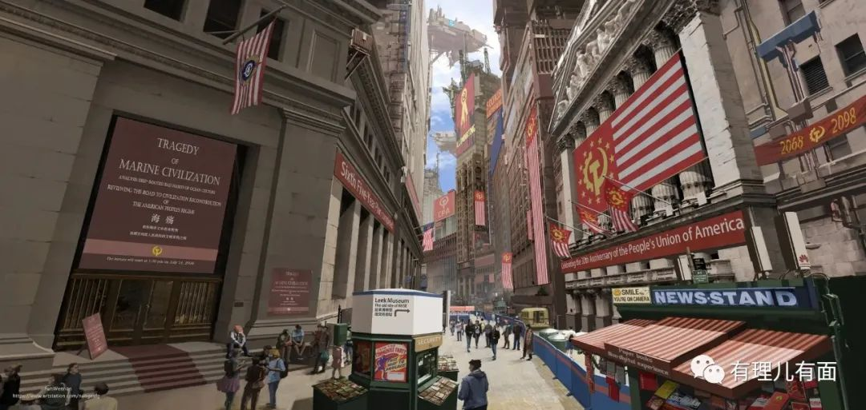

**图片来自于互联网**





**关注公众号：**

**有理儿有面**

**理   性｜   揭   秘｜   探   讨**







有里儿有面

**微信扫一扫赞赏作者** **赞赏**

已喜欢，对作者说句悄悄话

取消

**发送给作者**

**发送**

最多40字，当前共字

 人赞赏

上一页 1/3 下一页

长按二维码向我转账

受苹果公司新规定影响，微信 iOS 版的赞赏功能被关闭，可通过二维码转账支持公众号。

### 精选留言

用户设置不下载评论